

**PROPOSAL PROGRAM KREATIVITAS MAHASISWA**

**PENERAPAN SISTEM INFORMASI PEMERINTAHAN PADA DESA BERBASIS WEB DALAM RANGKA UPAYA STRATEGI MEMBANGUN DESA YANG EFEKTIF, EFISIEN, TRANSPARANSI DAN AKUNTABEL SERTA MENINGKATKAN PARTISIPASI MASYARAKAT DESA BATANKRAJAN KECAMATAN GEDEG KABUPATEN MOJOKERTO**

**BIDANG KEGIATAN**

**PKM GAGASAN TERTULIS**

Diusulkan oleh:

Tri Budi Santoso 150533602399

Umi Halimatus S 150533604714

Yenny Triyandari 150533604202

### UNIVERSITAS NEGERI MALANG

#### MALANG

#### 2017

# PENGESAHAN PKM GAGASAN TERTULIS

1. Judul Kegiatan : Penerapan Sistem Informasi

Pemerintahan Pada Desa Berbasis Web Dalam Rangka Upaya Strategi Membangun Desa Yang Efektif, Efisien, Transparansi Dan Akuntabel Serta Meningkatkan Partisipasi Masyarakat Desa Batankrajan Kecamatan Gedeg Kabupaten Mojokerto

1. Bidang Kegiatan : PKM-K
2. Ketua Pelaksana Kegiatan
3. Nama Lengkap : Tri Budi Santoso
4. NIM : 150533602399
5. Jurusan : Teknik Elektro
6. Universitas : Universitas Negeri Malang
7. Alamat Rumah/HP : Desa Batankrajan Kecamatan Gedeg Kabupaten Mojokerto 085760226674
8. Alamat Email : tbsantoso21@gmail.com
9. Anggota Penulis : 2 Orang
10. Dosen Pendamping
11. Nama Lengkap dan Gelar :
12. NIDN :
13. Alamat Rumah/Hp :

Malang,10 Oktober 2017

Menyetujui

Wakil Dekan III Ketua Pelaksana Kegiatan

**Prof. Dr. Mardji, M.Kes Tri Budi Santoso**

NIP 195902031984031001 NIM 150533602399

Wakil Rektor III Dosen Pendamping,

**Dr. Syamsul Hadi, M.Pd., M.Ed. Agusta Rakhmat Taufani, S.T., M.T.**

NIP 196108221987031001 NIDN 00017088106

**DAFTAR ISI**

HALAMAN SAMPUL

Lembar Pengesahan ii

Daftar Isi iii

Daftar Gambar iv

Pendahuluan 1

Latar Belakang 1

Tujuan Kegiatan 2

Manfaat Kegiatan 2

Batasan 2

Gagasan 2

Kondisi Terkini Tentang Pengarsipan Desa 2

Solusi yang Pernah Ditawarkan 3

Kehandalan Sistem 3

Pihak-pihak yang terlibat 4

Tahapan Merealisasikan Gagasan 4

Alur Pemikiran 5

Kesimpulan 6

Daftar Pustaka 6

Lampiran 7

**PENDAHULUAN**

**Latar Belakang**

Pemerintahan desa merupakan daerah yang ada di luar kota. Desa merupakan susunan organisasi pemerintahan resmi yang paling rendah. Di dalam pembentukan desa harus memenuhi persyaratan diantaranya adalah jumlah penduduk, luas wilayah, bagian wilayah kerja, perangkat desa, sarana dan prasarana desa.

Undang-undang No.32 Tahun 2004 tentang Pemerintahan Daerah, bahwa dalam penyelenggaraan otonomi daerah dipandang perlu untuk menekankan pada prinsip-prinsip pemerintahan yang baik (*Good Governance*) dan pemerintahan yang bersih (*Clean Governance*) dalam mewujudkan pembangunan daerah yang desentralistik dan demokratis.

Sifat pemerintahan desa memiliki sistem pemerintahan sendiri yang diselenggarakan oleh pemerintahan desa. Desa juga memiliki Badan Permusyawaratan Desa (BPD) yang berfungsi sebagai wakil dari penduduk desa berdasarkan ketetapan secara demokratif dan bersifat keterwaakilan wilayah desa.

Dalam rangka pelaksanaan otonomi daerah akan sangat bergantung pada kesiapan Pemerintah Daerah dalam menata sistem pemerintahannya agar tercipta pembangunan yang efektif, efesien, transparansi, dan akuntabel serta mendapat partisipasi dari masyarakat dalam penyelenggaraan pemerintahannya.

Maka dalam penyelenggaraan pembangunan desa diperlukan pengorganisasian yang mampu menggerakkan masyarakat untuk mampu berpatisipasi dalam melaksanakan pembangunan desa serta melaksanakan administrasi pembangunan desa. Dengan demikian diharapkan pembangunan dan pelaksanaan administrasi desa akan berjalan lebih rasional, tidak hanya didasarkan pada tuntutan emosional yang sukar dipertanggungjawabkan kebenarannya.

Salah satu upaya dalam mewujudkan yaitu dengan pembuatan sistem informasi pemerintah desa yang berbasis web. Dimana pada sistem tersebut akan dilakukan proses berbagai keperluan desa, mulai dari struktur desa, kegiatan desa, administrasi desa, hingga pengarsipan desa.

Berdasarkan latar belakang tersebut maka penulis mengangkat judul “**Pembuatan Sistem Informasi Pemerintahan Pada Desa Berbasis Web Dalam Rangka Upaya Strategi Membangun Desa Yang Efektif, Efisien, Transparansi Dan Akuntabel Serta Meningkatkan Partisipasi Masyarakat Desa**” sebagai bentuk pemecahan masalah.

**Tujuan Kegiatan**

Penerapan ini bertujuan untuk membuat sistem pemerintahan desa yang berbasis website yang akan membantu penduduk desa dalam pengaksesan segala kebutuhan desa, pengarsipan desa, serta dokumentasi kegiatan desa. Sehingga dapat tercapainya tujuan untuk membuat aplikasi sistem informasi pengolahan data kepemerintahan pada desa dengan laporan data yang tepat dan akurat.

**Manfaat Kegiatan**

Dari keseluruhan kesimpulan yang dirumuskan maka manfaat yang diperoleh adalah sistem informasi pemerintahan desa yang akan dibuat dapat memudahkan dalam pemberian informasi tentang pengelolaan data pada pemerintahan desa yang meliputi kegiatan, administrative, dan kepengurusan.

**Batasan Masalah**

Adapun pembatasan masalah berdasarkan latar belakang yang telah dikemukakan, maka perumusan masalah dari gagasan ini adalah “Bagaimana membangun sistem informasi pemerintahan desa yang berbasis web sehingga dapat menghasilkan informasi yang tepat, akurat, efektif, dan efisien.

**GAGASAN**

**Kondisi Terkini Tentang Sistem Perngarsipan Desa**

Sistem informasi merupakan suatu sistem dalam suatu organisasi yang mempertemukan kebutuhan pengolahan transaksi harian yang mendukung fungsi operasi organisasi yang bersifat manaherial dengan kegiatan strategi dari suatu organisasi, dapat dikaatakan sebagai suatu sistem yang menyediakan informasi bagi semua tingkatan dalam organisasi tersebut kapan saja diperlukan.

Sistem ini bersifat menyimpan, mengambil, mengubah, mengelola dan mengkomunikasikan informasi yang diterima dengan menggunakan sistem informasi atau peralatan lainnya.

Administrasi merupakan kegiatan ketatausahaan yang meliputi kegiatan catat-mencatat, surat menyurat, pembukuan dan pengarsipan surat serta hal-hal lainnya yang dimaksud untuk menyediakan informasi serta mempermudah memperoleh informasi kembali juka dibutuhkan.

Saat ini, di dalam sistem pelayanan administrasi dan kependudukan desa masih bersifat konvensional, seperti:

1. pencatatan data penduduk desa dalam bentuk buku-buku register;
2. pembuatan surat-surat permohonan dan surat keterangan masih menggunakan mesin ketik. Hal tersebut berimbas kepada perangkat desa maupun penduduk desa, dimana sering terjadi human error, serta pemborosan waktu dan biaya.

**Solusi Yang Pernah Ditawarkan**

Pemerintah desa yang memiliki tugas penting yaitu memberi pelayanan administratif (surat menyurat) kepada warga masih menggunakan sistem model lama, dimana pengelolaan dan penyimpanan data masih dilakukan dengan cara manual. Sistem yang ditawarkan ini sifatnya masih kurang transparan sehingga semakin melengkapi lemahnya akuntabilitas pemerintah desa, hal tersebut bisa dilihat dari sisi kebijakan, keuangan dan pelayanan administratif. Kebijakan desa umumnya hanya diputuskan oleh pihak-pihak yang dianggap paling penting, karena kurangnya sosialisasi kepada masyarakat desa. Pengelolaan keuangan dan pelayanan pada sistem ini juga masih dianggap kurang transparan, karena warga umumnya tidak memperoleh informasi secara transparan bagaimana keuangan dikelola, seberapa besar keuangan desa yang diperoleh dan dibelanjakan, atau bagaimana hasil lelang tanah kas Desa dikelola.

**Kehandalan Sistem**

Sistem Informasi Pemerintah Desa merupakan suatu rangkaian/sistem (baik mekanisme,prosedur hingga pemanfaatan) yang bertujuan untuk mengelola sumber daya yang ada di komunitas. Jika kembali melihat ke latar belakang dibuatnya sistem informasi pemerintah desa yaitu kebutuhan akan pemulihan data pasca bencana alam serta kebutuhan atas sistem pendokumentasian data dasar, maka sistem informasi pemerintah desa ini merupakan pilihan yang sesuai untuk diterapkan.

Pada dasarnya, desa memiliki karakteristik tersendiri dalam hal komunikasi dan informasi kepada warganya. Sejak awal desa memiliki sistem informasi yang berkembang dengan mekanisme papan pengumuman dan komunikasi lisan. Namun karena data terus berkembang dalam ukurannya maka dibutuhkan fasilitas lain untuk mengelola agar lebih konseptual dan sistematis.

Sistem Informasi Pemerintah Desa mampu memberikan akselerasi tentang keterbukaan informasi publik, transparansi dan akuntabilitas dalam tata pemerintahan yang baik. Kehandalan dari Sistem Informasi Pemerintah Desa yaitu untuk memperbaiki kapasitas dalam menyimpan data, memanggil data dan mengolah data tentang desa. Aspek efektifitas dan efisiensi inilah yang menjadi titik kehandalan dari Sistem Informasi Pemerintah Desa.

**Pihak-Pihak Yang Dipertimbangkan**

Pihak-pihak yang dipertimbangkan dapat membantu mengimplementasikan gagasan diantaranya:

|  |  |  |
| --- | --- | --- |
| **No** | **Peranan** | **Tanggung jawab & Wewenang** |
| 1 | Dosen Pembimbing | Bertanggung jawab sebagai sarana untuk berkonsultasi dan memberikan arahan dan bimbingan mengenai perancangan, pembuatan, dan pengelolaan Sistem Informasi Pemerintah Desa |
| 2 | Pemerintah Desa | Memberikan kerjasama dalam membangun Sistem informasi dengan memberikan data yang valid untuk diinputkan ke dalam sistem |
| 3 | Masyarakat | Mendukung Penuh pembuatan Sistem Informasi Pemerintah Desa dalam bentuk bekerjasama dengan pemerintah desa terkait |

**Tahapan Merealisasikan Gagasan**

Dalam merealisasikan gagasan ini yang perlu dipertimbangkan adalah ahli informatika dan pihak-pihak desa. Para programmer akan membantu dalam perancangan sistem pemerintahan desa. Pihak-pihak desa diperlukan dalam pemasukan data-data tyang diperlukan sistem tersebut. Selain itu perlunya pengupdatean data baru agar informasi yang sudah dikemas dalam sistem ini akan terus dapat memasukan data terkini, jadi perlu kerjasama yang kuat antara perangkat desa, dan masyarakat desa.

Sebagai langkah awal pengembangan, dalam jangka pendek perlu dilakukan suatu usaha sosialisasi tentang pentingnya sistem informasi pemerintahan desa yang berbasis website di Desa Batankrajan Kecamatan Gedeg Kabupaten Mojokerto. Langkah-langkah yang dapat dilakukan untuk mengimplementasikan gagasan ini adalah:

* + - 1. Bekunjung dan mencari informasi data kependudukan desa dengan melakukan wawancara kepada kepala desa atau perangkat desa yang bersangkutan.
      2. Penggunaan data: data yang digunakan dalam gagasan ini adalah data sekunder yang bersumber dari data-data yang sudah diarsipkan secara manual oleh perangkat desa yang bersangkutan.
      3. Input data-data kependudukan dan pengarsipan yang sudah didapatkan ke dalam database.
      4. Pembuatan aplikasi dengan menggunakan program yang akan digunakan adalah Ms. Visual Basic. Ms. Visual Basic merupakan bahasa pemrograman Object Oriented Programming (OOP).
      5. Outputnya adalah kita dapat lebih cepat mengetahui informasi mengenai data kependudukan, kegiatan, administrative, serta logistic desa.
      6. Lalu kita informasikan kepada seluruh masyarakat telah terciptanya sistem untuk pelayanan desayang efektif dan efisien.

**Alur Pemikiran**

Pelayanan desa yang kurang efektif, penyimpanan dan pengarsipan secara manual segala bentuk data keluar masuk yang memungkinkan hilang sewaktu-waktu, serta dokumentasi kegiatan dan transparansi administrative desa yang kurang menjadi pemicu gagasan pembuatan sistem pemeritahan berbasis website.

Dengan tercapainya sistem pemerintahan desa ini diharapkan member manfaat memudahkan dalam pengaksesan segala bentuk kebutuhan desa: data kependudukan; data administrative; pelayanan desa; dan segala bentuk kegiatan dari organisasi yang ada pada desa dengan efektif efisien dan bersifat transparan.

Hal ini dapat dilihat pada Data Flow Diagram di bawah ini;

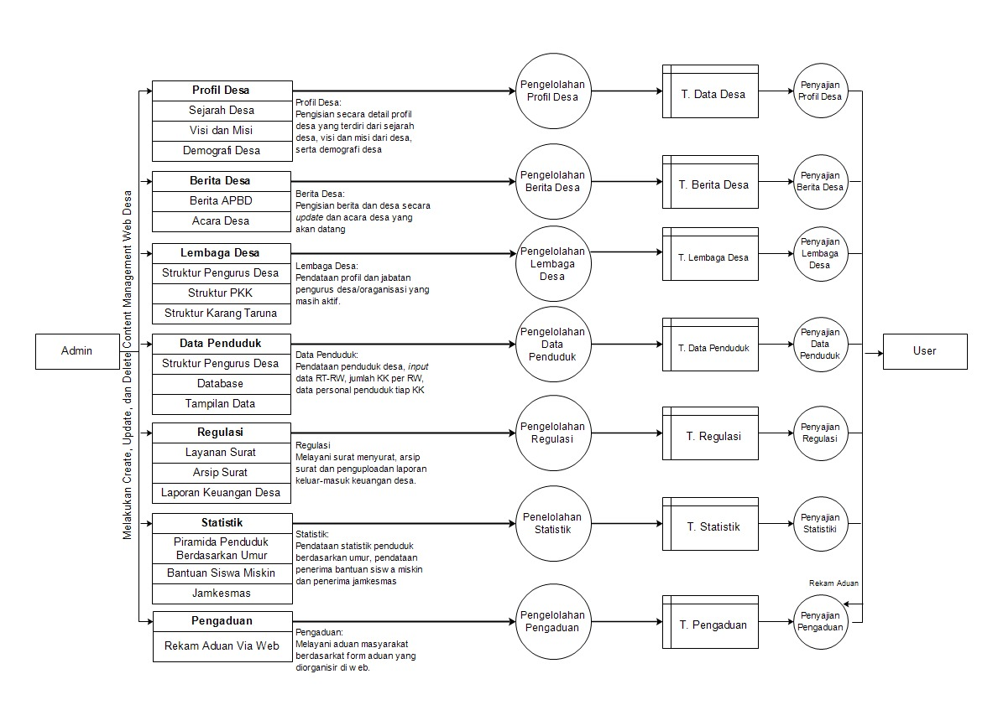

Gambar 2.1 Data Flow Diagram Sistem Pemerintahan Desa

**Kesimpulan**

Dengan adanya sistem pemeritahan desa berbasis website kesejahteraan desa dapat meningkat, selain itu sistem pemerintahan desa Batankrajan yang berbasis website juga digunakan sebagai media promosi dan informasi untuk berbagai masyarakat luas.

Dengan adanya sistem pemerintahan desa berbasis website, perangkat desa menjadi lebih mudah dalam melakukan pelayanan kebutuhan masyarakat.

**Daftar Pustaka**

1. Hartono, D. Utomo, and E. Mulyanto, “Electronic Government Pemberdayaan Pemerintahan Dan Potensi Desa Berbasis Web,” *J. Teknol. Inf.*, vol. 6, no. April, pp. 9–21, 2010.
2. I. N. Indah and L. Yulianto, “Pembuatan Website Sebagai Sarana Promosi Produk Kelompok Pidra Desa Gawang Kecamatan Kebonagung Kabupaten Pacitan,” *J. Speed*, vol. 3, no. 4, pp. 30–33, 2011.
3. T. Aldila C, W. Yuwono, and R. Asmara, “Basis Data Terdistribusi Untuk Aplikasi Kependudukan Berbasis Web Toga,” pp. 1–5, 2011.
4. Perangkat Desa dan Masyarakat Desa BatanKrajan Kecamatan Gedeg Kabupaten Mojokerto.

**Lampiran 1:**

**Implementasi Sistem**

1. **Home**

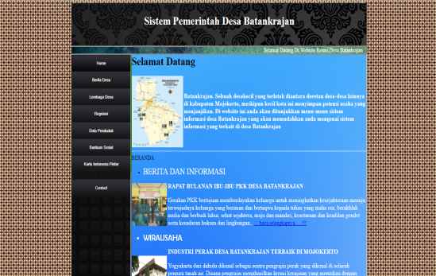

1. **Berita Desa (Acara Desa dan Berita APBD)**

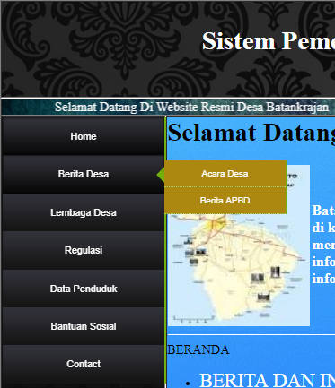

1. **Lembaga Desa**

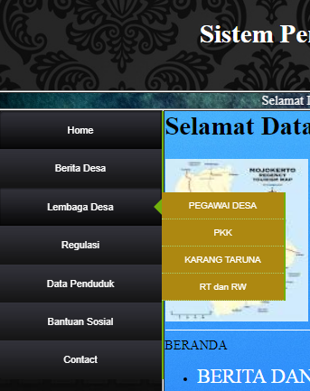

1. **Regulasi**

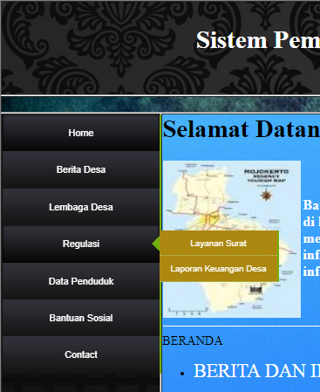

1. **Data Penduduk**

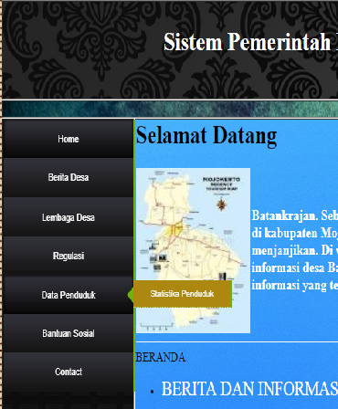

1. **Bantuan Sosial**

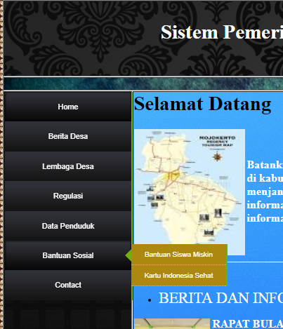

**Lampiran 1.** Biodata Ketua, Anggota, dan Dosen Pembimbing

1. **Identitas Diri**

|  |  |  |
| --- | --- | --- |
| 1 | Nama Lengkap (dengan gelar) | Tri Budi Santoso |
| 2 | Prodi | S1 Pendidikan Teknik Informatika |
| 3 | Jenis Kelamin | L |
| 4 | NIM/NIDN | 150533602399 |
| 5 | Tempat dan Tanggal Lahir | Mojokerto, 17 April 1997 |
| 6 | *E-mail* | Tbsantoso21@gmail.com |
| 7 | Nomor Telepon/HP | 085660226074 |

1. **Riwayat Pendidikan**

|  |  |  |  |
| --- | --- | --- | --- |
|  | **SD** | **SMP** | **SMA** |
| Nama Institusi | SDN Batankrajan | SMPN 7 Mojokerto | SMKN 1 Mojokerto |
| Jurusan | - | - | TKJ |
| Tahun Masuk-Lulus | 2003-2009 | 2009-2012 | 2012-2015 |

1. **Pemakalah Seminar Ilmiah (*Oral Presentation*)**

|  |  |  |  |
| --- | --- | --- | --- |
| No | Nama Pertemuan Ilmiah / Seminar | Judul Artikel Ilmiah | Waktu danTempat |
| 1 |  |  |  |

1. **Penghargaan dalam 10 tahun Terakhir (dari pemerintah, asosiasi, atau institusi lainnya)**

|  |  |  |  |
| --- | --- | --- | --- |
| No | Jenis Penghargaan | Institusi Pemberi Penghargaan | Tahun |
| 1 |  |  |  |

Semua data yang saya isikan dan tercantum dalam biodata ini adalah benar dan dapat dipertanggungjawabkan secara hukum. Apabila di kemudian hari ternyata dijumpai ketidak-sesuaian dengan kenyataan, saya sanggup menerima sanksi.

Demikia biodata ini saya buat dengan sebenarnya untuk memenuhi salah satu persyaratan dalam pengajuan hibah Program Kreativitas Mahasiswa.

Malang, 10 Oktober 2017

Pengusul,

( Tri Budi Santoso)

NIM. 150533602399

1. **Identitas Diri**

|  |  |  |
| --- | --- | --- |
| 1 | Nama Lengkap (dengan gelar) | Umi Halimatus Sa’diyah |
| 2 | Prodi | S1 Pendidikan Teknik Informatika |
| 3 | Jenis Kelamin | P |
| 4 | NIM/NIDN | 150533604714 |
| 5 | Tempat dan Tanggal Lahir | Tulungangung, 6 September 1997 |
| 6 | *E-mail* | umihalimatus77@gmail.com |
| 7 | Nomor Telepon/HP | 085806601169 |

1. **Riwayat Pendidikan**

|  |  |  |  |
| --- | --- | --- | --- |
|  | **SD** | **SMP** | **SMA** |
| Nama Institusi | MI Darul Ulum | SMPN 1 Kalidawir | SMA N 1 Ngunut |
| Jurusan | - | - | IPA |
| Tahun Masuk-Lulus | 2003-2009 | 2009-2012 | 2012-2015 |

1. **Pemakalah Seminar Ilmiah (*Oral Presentation*)**

|  |  |  |  |
| --- | --- | --- | --- |
| No | Nama Pertemuan Ilmiah / Seminar | Judul Artikel Ilmiah | Waktu danTempat |
| 1 |  |  |  |

1. **Penghargaan dalam 10 tahun Terakhir (dari pemerintah, asosiasi, atau institusi lainnya)**

|  |  |  |  |
| --- | --- | --- | --- |
| No | Jenis Penghargaan | Institusi Pemberi Penghargaan | Tahun |
| 1 |  |  |  |

Semua data yang saya isikan dan tercantum dalam biodata ini adalah benar dan dapat dipertanggungjawabkan secara hukum. Apabila di kemudian hari ternyata dijumpai ketidak-sesuaian dengan kenyataan, saya sanggup menerima sanksi.

Demikia biodata ini saya buat dengan sebenarnya untuk memenuhi salah satu persyaratan dalam pengajuan hibah Program Kreativitas Mahasiswa.

Malang, 10 Oktober 2017

Pengusul,

( Umi Halimatus Sa’diyah)

NIM. 150533604714

1. **Identitas Diri**

|  |  |  |
| --- | --- | --- |
| 1. | Nama Lengkap | Yenny Triyandari |
| 2. | Jenis Kelamin | P |
| 3. | Program Studi | S1 Pendidikan Teknik Informatia |
| 4. | NIM | 150533604202 |
| 5. | Tempat dan Tanggal Lahir | Lamongan, 01 Juni 1998 |
| 6. | Email | yennytriyandari@gmail.com |
| 7. | Nomor HP | 085655661686 |

1. **Riwayat Pendidikan**

|  |  |  |  |
| --- | --- | --- | --- |
|  | SD | SMP | SMA |
| Nama Insttitusi | MI ISLAM Pucangro | SMPN 1 Karanggeneng | MA Matholi’ul Anwar |
| Jurusan |  |  | IPA |
| Tahun masuk-lulus | 2004-2010 | 2010-2013 | 2013-2015 |

1. **Pemakalah Seminar Ilmiah (*oral presentation)***

|  |  |  |  |
| --- | --- | --- | --- |
| No. | Nama Pemakalah Ilmiah/ Seminar | Judul Artikel Ilmiah | Waktu dan Tempat |
|  |  |  |  |

1. **Penghargaan dalam 10 tahun Terakhir (dari pemerintah, assosiasi, atau insitusi lainnya)**

|  |  |  |  |
| --- | --- | --- | --- |
| No. | Jenis Penghargaan | Institusi Pemberi Penghargaan | Tahun |
| 1. | Desain Aplikasi Al-Qur’an | Universitas Negeri Maang | 2016 |

Semua data yang saya isikan dan yang tercantum dalam biodata ini adalah benar dan dapat dipertanggingjawabkan secara hukum. Apabila dikemudian hari ternyata dijumpai ketidaksesuaian dalam kenyataan, saya sanggup menerma sanksi.

Demikia biodata ini saya buat dengan sebenarnya untuk memenuhi salah satu persyaratan dalam pengajuan hibah Program Kreativitas Mahasiswa.

Malang, 10 Oktober 2017

Pengusul,

(Yenny Triyandari)

NIM. 150533604202

**Lampiran 2: Susunan Organisasi Tim penyusun dan Pembagian Tugas**

|  |  |  |  |  |  |
| --- | --- | --- | --- | --- | --- |
| No | Nama/NIM | Program Studi | Bidang Ilmu | Alokasi Waktu (jam/minggu) | Uraian Tugas |
| 1 | Tri Budi Santoso / 150533602399 | S1 Pendidikan Teknik Informatika | Teknik Elektro | 2/4 jam/minggu | Pengkodingan Sistem, Survei Desa |
| 2 | Umi Halimatus S / 150533604714 | S1 Pendidikan Teknik Informatika | Teknik Elektro | 2/4 jam/minggu | Pembuatan Database |
| 3 | Yenny Triyandari/  150533602399 | S1 Pendidikan Teknik Informatika | Teknik Elektro | 2/4 jam/minggu | Pembuatan Desain Sistem |